**Exercício Prático**

Aula Prática 7 – Arduíno ficheiro

SISTEMAS EMBEBIDOS E DE TEMPO REAL

Licenciatura em Engenharia de Sistemas Informáticos

1º semestre 2021/22

**Docente:**

Pedro Cunha

**Alunos:**

João Apresentação 21152

Gonçalo Cunha 21145

Pedro Simões 21140

Barcelos, Portugal

22 de novembro de 2022

# Resumo

Neste documento serão demonstrados os exercícios práticos desenvolvidos recorrendo ao uso do Arduíno IDE e do Arduíno, na aula prática 7 da disciplina de Sistemas Embebidos e de Tempo Real no dia 25/11/2022.

Conteúdo

Resumo 2

Exercício 1 - Controlar a posição de rotação com um servo 4

Resumo 4

Material 4

Montagem do Arduíno 4

Código fonte 5

Exercício 2 - Controlar a velocidade de servos de rotação contínua 6

Resumo 6

Material 6

Montagem do Arduíno 6

Código Fonte 7

Exercício 3 - Controlar servo motor através de sensor de proximidade ultrassónico 8

Resumo 8

Material 8

Montagem do Arduíno 8

Código Fonte 9

Exercício 4 - Controlar servo com transístor Darlington TIP120 10

Resumo 10

Material 10

Montagem do Arduíno 10

Código Fonte 11

Conclusão 12

Bibliografia 12

# Exercício 1 - Controlar a posição de rotação com um servo

Neste tópico será documentado a realização do primeiro exercício da aula prática recorrendo a uma explicação do código presente do IDE do Arduíno e demonstração da montagem do próprio Arduíno.

## Resumo

Neste exercício é realizado alterações dos ângulos de posição do servo.

## Material

* 1 Arduíno UNO R3;
* 3 Fios Breadboard;
* 1 Micro servo (Tipo posicional).

## Montagem do Arduíno

Para o Arduíno foi realizada a seguinte montagem.

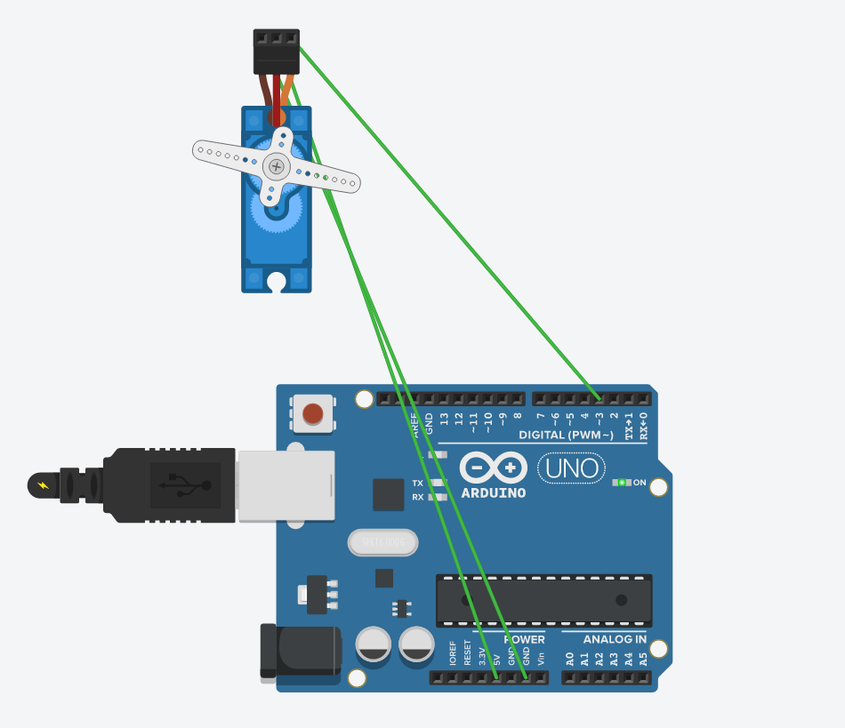

Exercício 1 - Montagem Arduíno

## Código fonte

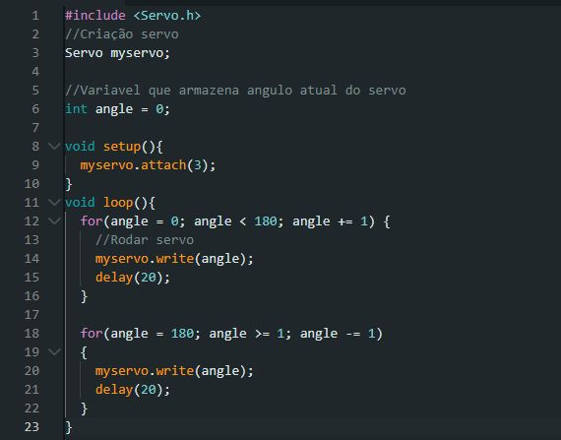

Código Fonte - Exercício 1

# Exercício 2 - Controlar a velocidade de servos de rotação contínua

Neste tópico será documentado a realização do segundo exercício da aula prática recorrendo a uma explicação do código presente do IDE do Arduíno e demonstração da montagem do próprio Arduíno. Contém um vídeo da demonstração na pasta de trabalho.

## Resumo

Neste exercício é realizado alterações na velocidade de rotação dos servos.

## Material

* 1 Arduíno UNO R3;
* 6 Fios Breadboard;
* 2 Micro servos (Tipo contínuo).

## Montagem do Arduíno

Para o Arduíno foi realizada a seguinte montagem.

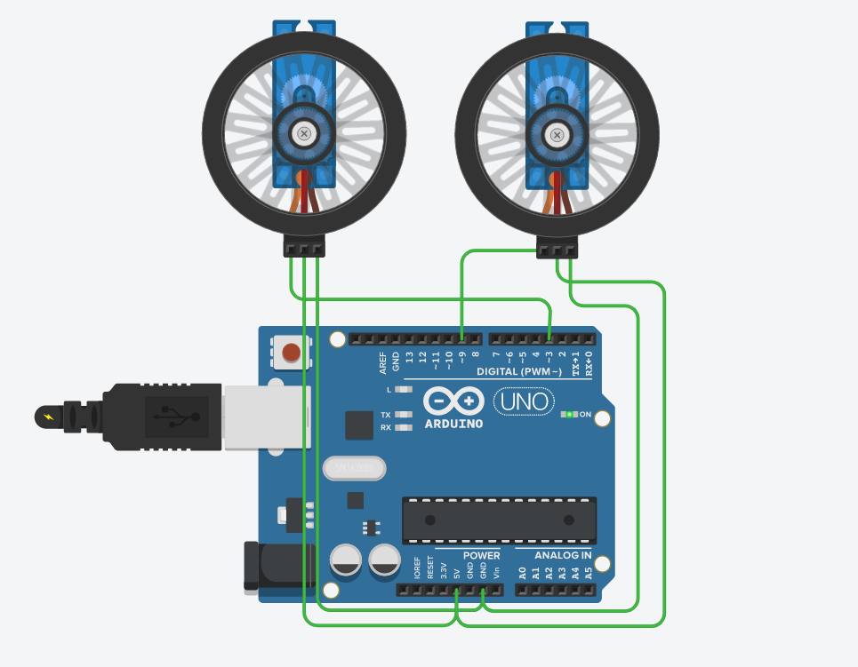

Exercício 2 - Montagem Arduíno

## Código Fonte

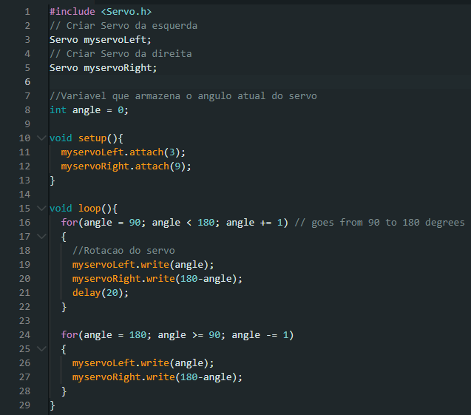

Código Fonte - Exercício 2

# Exercício 3 - Controlar servo motor através de sensor de proximidade ultrassónico

Neste tópico será documentado a realização do segundo exercício da aula prática recorrendo a uma explicação do código presente do IDE do Arduíno e demonstração da montagem do próprio Arduíno. Contém um vídeo da demonstração na pasta de trabalho.

## Resumo

Neste exercício é realizado um controlo do servo motor recorrendo ao sensor de proximidade ultrassónico.

## Material

* 1 Arduíno UNO R3;
* 9 Fios Breadboard;
* 1 Micro servo motor (SG90);
* 1 Sensor ultrassónico (HC-SR04 (Generic)).

## Montagem do Arduíno

Para o Arduíno foi realizada a seguinte montagem.

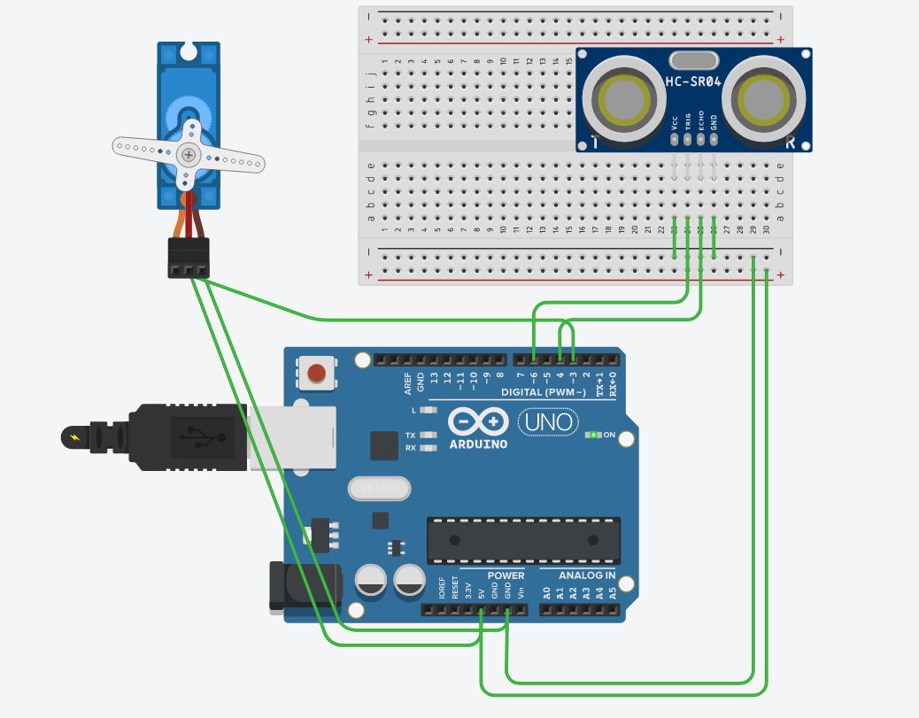

Exercício 3 - Montagem Arduíno

## Código Fonte

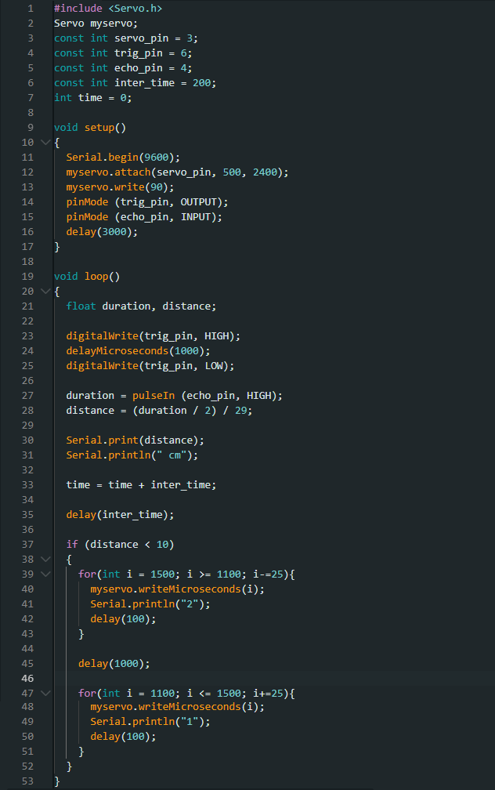

Código Fonte - Exercício 3

# Exercício 4 - Controlar servo com transístor Darlington TIP120

Neste tópico será documentado a realização do segundo exercício da aula prática recorrendo a uma explicação do código presente do IDE do Arduíno e demonstração da montagem do próprio Arduíno. Contém um vídeo da demonstração na pasta de trabalho.

## Resumo

Neste exercício é realizado um controlo do servo com o transístor Darlington TIP120 que funciona como intermediário de acesso a energia e é esse que recebe informações de quanta energia deve ser utilizada nos componentes envolvidos.

## Material

* 1 Arduíno UNO R3;
* 9 Fios Breadboard;
* 1 Resistência (220 Ohms);
* 1 Micro servo motor (SG90);
* 1 transístor Darlington (TIP120).

## Montagem do Arduíno

Para o Arduíno foi realizada a seguinte montagem.

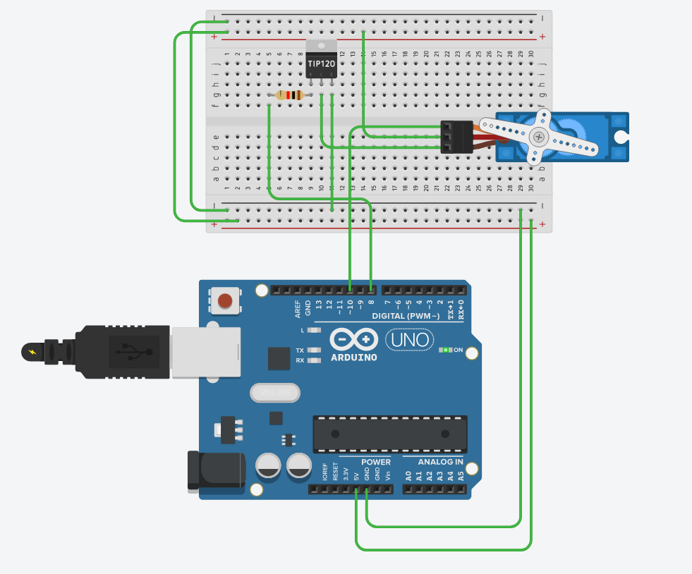

Exercício 4 - Montagem Arduíno

## Código Fonte

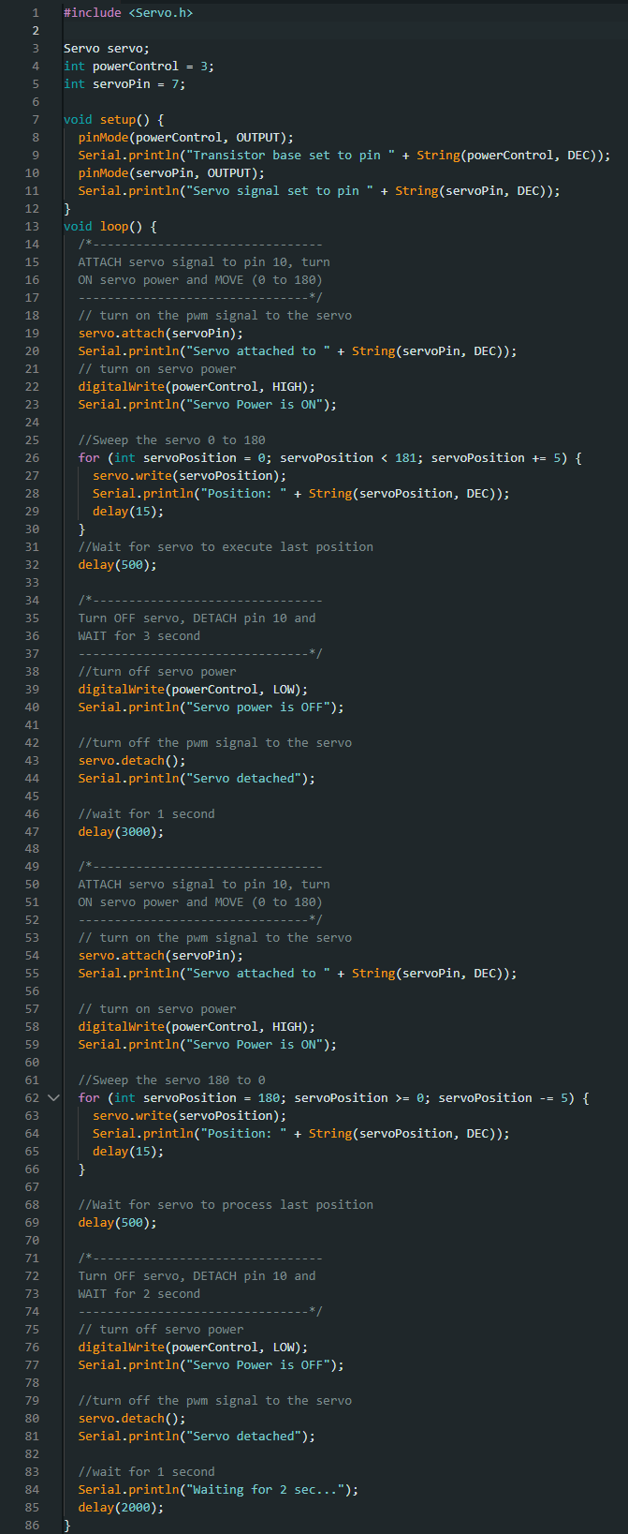

Código Fonte - Exercício 4

# Conclusão

Esta aula prática desenvolveu as nossas capacidades para trabalhar com Arduíno e o seu IDE com recurso a várias formas de uso de servos. Estes proporcionaram além de novas capacidades, ideias para futuros projetos não só da unidade curricular em questão como extracurriculares.

# Bibliografia

App utilizada para montagem do Arduíno: <https://www.tinkercad.com/>